Разработала: Учитель первой
квалификационной категории,
Клокова Марина Константиновна
Тестирование:
«Волейбол»
1. ИСТОРИЯ ВОЛЕЙБОЛА
Внимание: за каждый правильный ответ 2 балл.
№ | Вопрос | Иллюстрация
1 | Основоположником игры волейбол является | 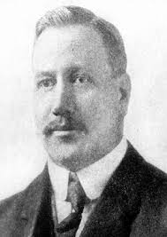
2 | Слово "волейбол" означает | 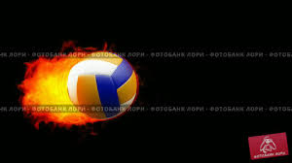
3 | Когда волейбол был признан олимпийским видом спорта? | 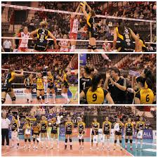
4 | В программу Олимпийских игр волейбол включили | 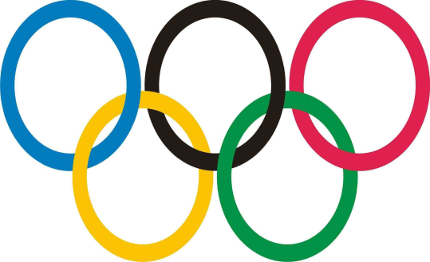

2. ОСНОВНЫЕ ПОНЯТИЕ В ВОЛЕЙБОЛЕ
Внимание: за каждый правильный ответ 2 балл.
№ | Вопрос | Иллюстрация
1 | "Либеро" в волеболе - это ... | 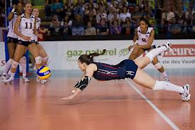
2 | Ситуация "Мяч в игре" в волейболе означает.... | 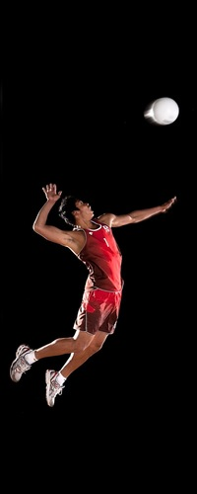
3 | Высота волейбольной сетки для мужских команд: | 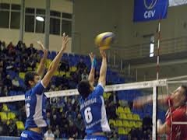
4 | Высота волейбольной сетки для женских команд: | 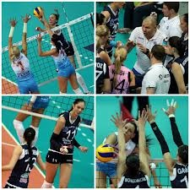
5 | Волейбольная площадка имеет размеры: | 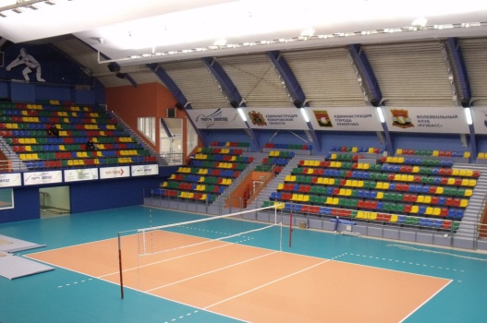
6 | "Бич-волей" - это: | 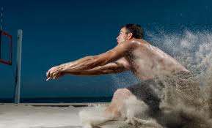

3. ВОЛЕЙБОЛ ДЛЯ НАЧИНАЮЩИХ
Внимание: за каждый правильный ответ 1 балл.
(Выберите правильный ответ)
№ | Вопрос | Иллюстрация
1 | Ошибками в волейболе считаются....  1) "Три удара касания"  2) "Четыре удара касания", удар при поддержке "двойное касание"  3) Игрок один раз выпрыгивает на блоке и совершает два касания мяча  4) Мяч соприкоснулся с любой частью тела | 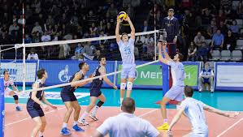
2 | Как осуществляется переход игроков в волейболе из зоны в зону?  1) Произвольно  2) По часовой стрелке  3) Против часовой стрелки  4) По указанию тренера | 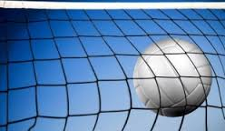
3 | Укажите полный состав волейбольной команды:  1) 6 человек, тренер, помощник тренера, массажист, врач...  2) 10 человек, тренер, помощник тренера, массажист, врач...  3) 8 человек, тренер, помощник тренера, массажист, врач, повар....  4) 12 человек, тренер, помощник тренера, массажист, врач... | 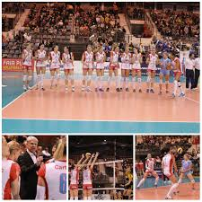
4 | Какую геометрическую фигуру напоминает расположение больших и указательных пальцев кистей рук при приеме мяча сверху в волейболе?  1) круг  2) треугольник  3) трапецию  4) ром | 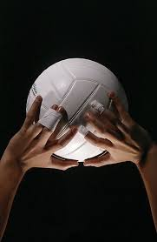
5 | Игроки каких позиций являются игроками передней линии?  1) 4, 3, 2  2) 6, 5, 1  3) 1, 2, 3  4) 2, 3, 4 | 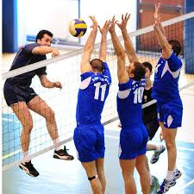

Ключи к заданиям

1. ИСТОРИЯ ВОЛЕЙБОЛА

1.1 | Вильям Морган
1.2 | «Летающий мяч»
1.3 | 1957 год
1.4 | 1964 год
2. ОСНОВНЫЕ ПОНЯТИЕ В ВОЛЕЙБОЛЕ

2.1 | Игрок защиты
2.2 | Падающий делает удар по мячу вводя его в игру
2.3 | 2,43
2.4 | 2.24
2.5 | 18*9
2.6 | Пляжный волейбол
3. ВОЛЕЙБОЛ ДЛЯ НАЧИНАЮЩИХ

3.1 | 2
3.2 | 2
3.3 | 4
3.4 | 2
3.5 | 1

